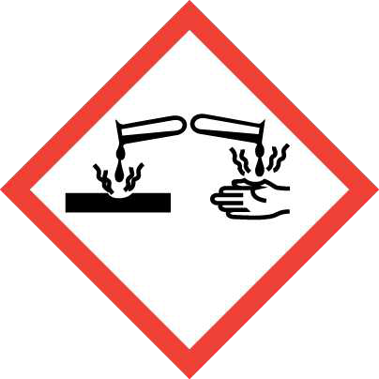ΠΡΟΣΔΙΟΡΙΣΜOΣ ΕΠΙΚΙΝΔΥΝOΤΗΤΑΣ

Ταξινόμηση της ουσίας ή του μείγματος: Κανονισμός Νº1272/2008 (CLP):
Η ταξινόμηση αυτού του προϊόντος έχει γίνει σύμφωνα με τον Κανονισμό Νº1272/2008 (CLP).
Eye Dam. 1: Σοβαρές οφθαλμικές βλάβες, Κατηγορία 1, H318 Skin Irrit. 2: Ερεθισμός του δέρματος, κατηγορία 2, H315
STOT SE 3: Τοξικότητα για τις αναπνευστικές οδούς (μοναδική έκθεση), Κατηγορία 3, H335

Στοιχεία επισήμανσης: Κανονισμός Νº1272/2008 (CLP): Κίνδυνος

Δηλώσεις επικινδυνότητας:
Eye Dam. 1: H318 - Προκαλεί σοβαρή οφθαλμική βλάβη Skin Irrit. 2: H315 - Προκαλεί ερεθισμό του δέρματος
STOT SE 3: H335 - Μπορεί να προκαλέσει ερεθισμό της αναπνευστικής οδού

Δηλώσεις προφυλάξεων:
P101: Εάν ζητήσετε ιατρική συμβουλή, να έχετε μαζί σας τον περιέκτη του προϊόντος ή την ετικέτα P102: Μακριά από παιδιά
P264: Πλύνετε σχολαστικά μετά το χειρισμό
P280: Να φοράτε προστατευτικά γάντια/προστατευτικά ενδύματα/μέσα ατομικής προστασίας για τα μάτια/πρόσωπο P302+P352: ΣΕ ΠΕΡΙΠΤΩΣΗ ΕΠΑΦΗΣ ΜΕ ΤΟ ΔΕΡΜΑ: Πλύντε με άφθονο νερό
P304+P340: ΣΕ ΠΕΡΙΠΤΩΣΗ ΕΙΣΠΝΟΗΣ: Μεταφέρετε τον παθόντα στον καθαρό αέρα και αφήστε τον να ξεκουραστεί σε στάση που διευκολύνει την αναπνοή
P305+P351+P338: ΣΕ ΠΕΡΙΠΤΩΣΗ ΕΠΑΦΗΣ ME TA ΜΑΤΙΑ: Ξεπλύνετε προσεκτικά με νερό για αρκετά λεπτά. Εάν υπάρχουν φακοί επαφής, αφαιρέστε τους, εφόσον είναι εύκολο. Συνεχιστε να ξεπλένετε
P501: Διάθεση του περιεχομένου και / ή του περιέκτη του σύμφωνα με το σύστημα διαλογής που χρησιμοποιεί ο δήμος σας

